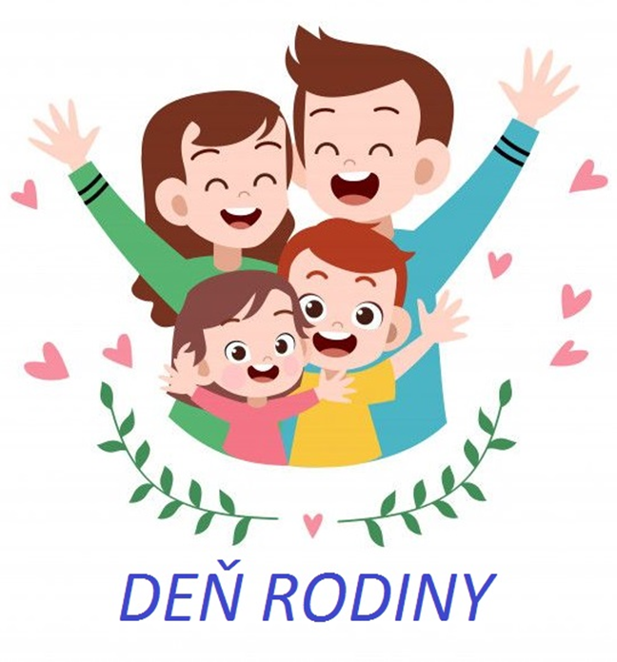 | Rodičia naši milí, 17.5.2022  oslávime spolu  DEŇ RODINY. O 15:30 hod. sa na škôlkárskom dvore stretneme  a hneď so super  programom začneme.

Na troch stanovištiach si ako rodinka zasúťažíte a potom to na DISCO PARTY (so Simi Lelkes a Mimoňom) tancom roztočíte.
Podávať sa malé občerstvenie určite bude, nepohrdneme však ani koláčikom, čo doma upečiete v kľude :D.
TEŠÍME SA NA VÁS!!!

